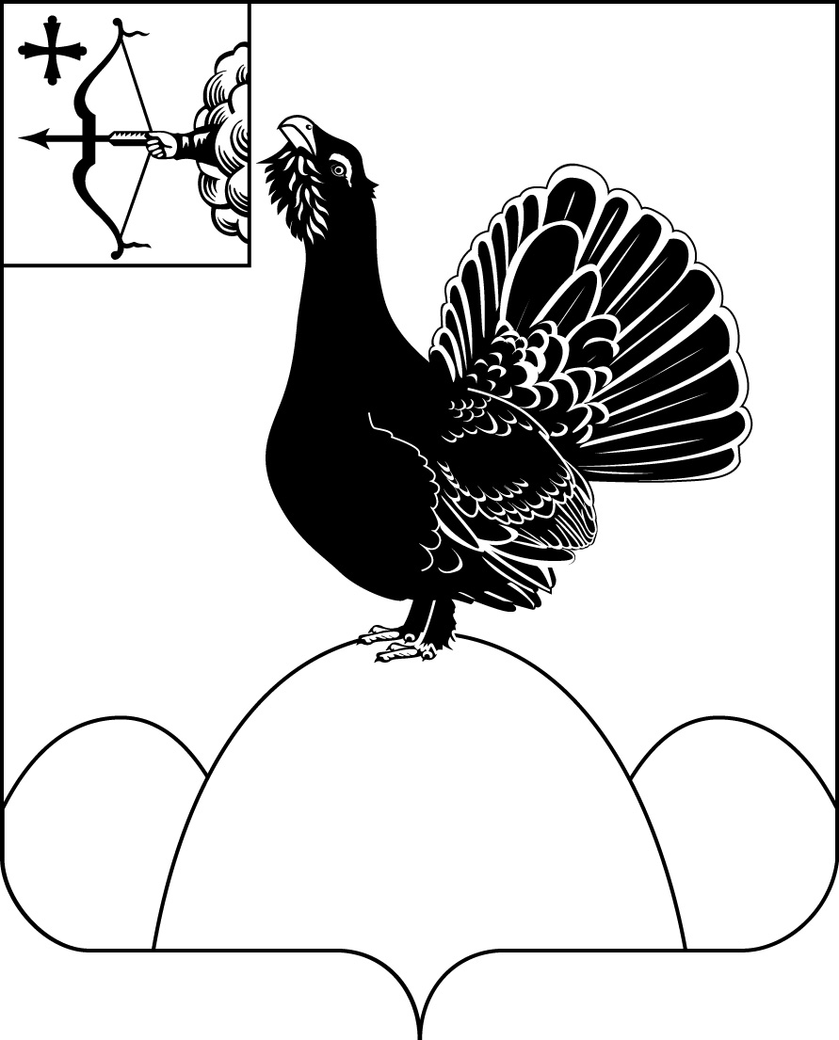
АДМИНИСТРАЦИЯ НАГОРСКОГО РАЙОНА
КИРОВСКОЙ ОБЛАСТИ
ПОСТАНОВЛЕНИЕ
11.10.2016 № 358
пгт Нагорск
О Порядке направления предложений и замечаний по проекту Стратегии социально-экономического развития муниципального образования Нагорский муниципальный район на 2017-2030 годы и проекта плана мероприятий»
В соответствии со ст. 11 Федерального закона от 28.06.2014 № 172-ФЗ «О стратегическом планировании в Российской Федерации», с законом Кировской области от 12.05.2015 года № 526 ЗО «О стратегическом планировании в Кировской области» администрация Нагорского района ПОСТАНОВЛЯЕТ:
1. Утвердить Порядок направления предложений и замечаний по проекту Стратегии социально-экономического развития муниципального образования Нагорский муниципальный район на 2017-2030 годы (далее - Стратегия) и проекта Плана мероприятий (далее – План). Прилагается.
2. Признать утратившими силу:
- постановление администрации Нагорского района от 17.06.2015 № 246 «О Порядке направления предложений и замечаний по проекту Программы социально-экономического развития муниципального образования Нагорский муниципальный район на 2016-2030 годы и проекта плана мероприятий»,
- постановление администрации Нагорского района от 03.12.2015 № 505 «О внесении изменений в постановление администрации Нагорского района от 17.06.2015 № 246 «О Порядке направления предложений и замечаний по проекту Программы социально-экономического развития муниципального образования Нагорский муниципальный район на 2016-2030 годы и проекта плана мероприятий».
3. Настоящее постановление опубликовать на официальном сайте муниципального образования Нагорский муниципальный район Кировской области.
4. Постановление вступает в силу со дня опубликования.
И.о. главы администрации  Нагорского района | А.И. Новоселов

ПодготовЛЕНО
Заведующий отделом экономики и
работы с малым бизнесом Г.И. Лукиных
СОГЛАСОВАНО
Заместитель главы администрации
по экономике
и муниципальной собственности О.В. Двоеглазова
Главный специалист-юрисконсульт М.В. Падерин
Разослать: Двоеглазовой О.В., отдел экономики, управление делами, поселения, Рычковой В.В., Хохриной В.Г., Рычковой И.Ю.

УТВЕРЖДЕН

постановлением
администрации района
от 11.10.2016 № 358
Порядок направления
предложений и замечаний по проекту Стратегии социально-экономического развития муниципального образования Нагорский муниципальный район на 2017-2030 годы и проекта Плана мероприятий
Предложения и замечания по проекту Стратегии социально-экономического развития муниципального образования Нагорский муниципальный район на 2017-2030 годы (далее - Стратегия) и проекта плана мероприятий (далее - План) принимаются с момента опубликования Стратегии и плана на официальном сайте администрации района в информационно-телекоммуникационной сети «Интернет» (далее – официальный сайт) в течение 20 календарных дней.
Предложения и замечания граждан направляются в письменном виде за личной подписью по адресу: пгт Нагорск, ул. Леушина д.21.
Граждане также могут сообщить свои предложения и замечания по телефону: 2-10-51, 2-22-56, или в письменной форме в приемную администрации Нагорского района.
Предложения и замечания от трудовых коллективов, сходов граждан, а также групп и отдельных граждан могут быть опубликованы ими в средствах массовой информации.
Предложения и замечания по Стратегии и Плану мероприятий, поступившие после срока завершения общественного обсуждения, не учитываются при их доработке.
Сводная информация о поступивших предложениях и замечаниях по итогам проведения общественного обсуждения Программы, Плана мероприятий формируется отделом экономики и работы с малым бизнесом администрации Нагорского района.
Поступившие письменные предложения регистрируются в журнале входящей корреспонденции администрации района и передаются секретарю рабочей группы по разработке Стратегии и Плана. Секретарь рабочей группы обрабатывает предложения и замечания, вырабатывает общую формулировку однотипных предложений и замечаний, выносит их на обсуждение рабочей группы.
Рабочей группой рассматриваются поступившие в установленный срок предложения и замечания. Принимается решение.
Решение о принятии поступивших и рассмотренных рабочей группой предложений и замечаний по итогам проведения общественного обсуждения Стратегии, Плана мероприятий размещается на официальном сайте не позднее, чем через 10 календарных дней после истечения срока завершения проведения общественного обсуждения.
____________

